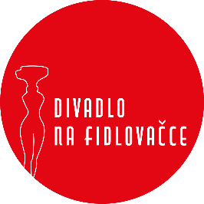

SMLOUVA

O ZÁJEZDOVÉM PŘEDSTAVENÍ

č. sml. 22/2021

DIVADLO NA FIDLOVAČCE z.ú., se sídlem Křesomyslova 625, Praha 4
Zastoupené: ředitelem Ing. Janem Koťátkem
IČO: 09218521
č. účtu: 5825981379/0800
kont. osoba: Lucie Lukešová
telefon: +420 737 079 221
E-mail: lukesova@fidlovacka.cz
(dále jen „Divadlo“)

a

MĚSTSKÉ KULTURNÍ STŘEDISKO STRAKONICE, se sídlem Mírová 831, Strakonice

zastoupené: ředitelem Františkem Christelbauerem

IČO: 00367869

DIČ: CZ00367869

č. účtu: 1768185/0300

kont. osoba: Zdena Rábová
telefon: +420 605 774 335
E-mail: zdena.rabova@meks-st.cz
(dále jen „Pořadatel“)

uzavírají tuto smlouvu o realizaci kulturní akce – provedení divadelní hry:

MUŽ MOJÍ ŽENY

I. Předmět smlouvy
Divadlo Na Fidlovačce se zavazuje uskutečnit představení:
název (autor): MUŽ MOJÍ ŽENY (Miro Gavran)
v režii: Tomáše Svobody a v obsazení, jak je uvedeno v příloze č. 1. této smlouvy, která je její nedílnou součástí.
dne: 19.10.2022 od 19.00 hodin
místo: Městské kulturní středisko Strakonice

II. Způsob plnění

- Za uvedené představení uhradí Pořadatel Divadlu na základě vystavené faktury honorář za uvedené představení ve výši: 90.000 Kč (slovy: devadesát tisíc korun českých). Nejsme plátci DPH.
2. Náklady na dopravu hradí Pořadatel.

3. Pořadatel uhradí Divadlu dohodnutou cenu v celkové výši 90.000 Kč (slovy: devadesát tisíc korun českých) na základě faktury, která bude mít veškeré náležitosti daňového dokladu. Úhrada 50 % částky bude provedena 10 dnů před realizací divadelního představení, úhrada 50 % částky bude provedena po realizaci divadelního představení.
4. Pořadatel je povinen uhradit provize na účet Tomáše Svobody (č.ú.: 5119290001/5500) ve výši 6 %, na účet OSA ve výši 1 % a na účet Aura-Pont, s.r.o. ve výši 9,9 % za poskytnutí licence z celkových hrubých tržeb včetně předplatného.

III. Podmínky pro pořadatele

Pořadatel zajistí pro realizaci představení a nerušený průběh zkoušky:

1. čisté prázdné jeviště od 14 hod dne 19.10.2022

2. čisté a vyklizené šatny a nezbytné hygienické zařízení

3. v zimním období v šatnách a na jevišti minimální teplotu 20 °C před začátkem a po celou dobu představení

4. místní personál (minimálně 2 techniky na pomoc při vykládce a nakládce, dle bodu 1., osvětlovače a zvukaře při instalaci scény dle náročnosti inscenace)

Kontaktní osoby pro realizaci předmětu smlouvy:

-technika: Vojtěch Svoboda tel.: +420 773 031 280

-inspicient: Lucie Lukešová tel.: +420 737 079 221

-světla: Sebastian Termanini tel.: +420 608 941 291

5. Pořadatel zajistí pro divadlo 4 vstupenky na představení.

IV. Technické požadavky

1. Pořadatel se zavazuje, že splňuje všechny technické požadavky inscenace, které jsou nedílnou součástí této smlouvy, viz příloha smlouvy „Technické požadavky“.

2. Pořadatel bere na vědomí, že v případě, že nebude moci splnit všechny technické požadavky inscenace, je povinen tuto skutečnost neprodleně Divadlu nahlásit.

V. Povinnosti divadla

Divadlo se zavazuje zajistit:

1. vysokou profesionální úroveň představení

2. dodržet oznámení o onemocnění, úrazu nebo zásadních organizačních změnách

3. dodržet oznámení při konání požárně nebezpečných prací, tj. použití otevřeného ohně, kouření, dýmových efektů apod., při představení zajistí zástupce Divadla odpovědnou osobu, která podá informace o průběhu celé akce jevištnímu mistrovi

4. Divadlo potvrzuje, že jejich vlastní technické prostředky a jejich vlastní elektrická zařízení používaná při představení splňují podmínky ČSN 331610, ČSN 331600 tj. revize těchto zařízení.
VI.
Ostatní ustanovení

1. Nebude-li možné realizovat předmět smlouvy v důsledku okolností nezaviněných kteroukoli
smluvní stranou (závažná technická porucha, úraz, nemoc), jsou smluvní strany povinny se
neprodleně vzájemně informovat o nemožnosti zajistit splnění této smlouvy. V tomto případě
ponese každá strana případně vzniklé náklady ze svého.
2. Pořadatel bere na vědomí, že malá návštěvnost není důvodem ke zrušení představení.
3. Pořadatel zajistí, že bez předchozího svolení Divadla nebudou pořizovány televizní, rozhlasové a fotografické záznamy uměleckých výkonů nebo prováděny jejich přenosy.
4. Pokud bude zaviněním jedné strany znemožněno plnění dle této smlouvy, je tato strana povinna uhradit straně druhé prokazatelně vzniklé náklady i vzniklou škodu.

VII.
Závěrečná ustanovení

1. Jakékoli změny této smlouvy je možné realizovat pouze formou písemných dodatků, potvrzených oprávněnými zástupci obou stran.

2. Tato smlouva je vyhotovena ve dvou stejnopisech a nabývá platnosti dnem podpisu oprávněnými zástupci obou smluvních stran a účinnosti dnem uveřejnění v informačním systému veřejné správy – Registru smluv.

3. Smluvní strany se dohodly, že v případě povinnosti Pořadatele splnit zákonnou povinnost dle § 5 odst. 2 zákona č. 340/2015 Sb., o zvláštních podmínkách účinnosti některých smluv, uveřejňování těchto smluv a o registru smluv (zákon o registru smluv), Divadlo výslovně souhlasí se zveřejněním celého textu této smlouvy včetně podpisů v informačním systému veřejné správy – Registru smluv.

4. Pořadatel si ponechá jedno provedení smlouvy a druhé potvrzené vrátí Divadlu.

V Praze dne: Ve Strakonicích dne:

Ing. Jan Koťátko František Christelbauer

Divadlo Na Fidlovačce z.ú. Městské kulturní středisko Strakonice

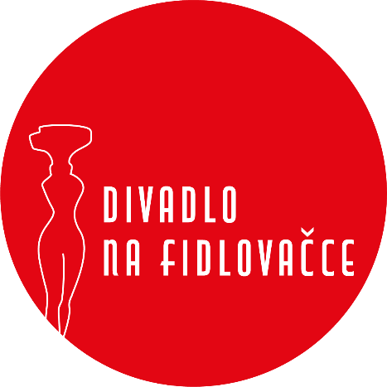

MUŽ MOJÍ ŽENY

Režie: Tomáš Svoboda
Dramaturgie: Kateřina Jonášová
Scéna: Nikola Tempír
Kostýmy: Anna Forstová
Asistent režie: Lucie Lukešová
Premiéra: 17.12.2021

HRAJÍ:

KREŠE DAVID NOVOTNÝ
ŽARKEC MICHAL DLOUHÝ

Příloha č. II. „TECHNICKÉ POŽADAVKY“
Šatny:
- Pánská šatna (2 herci)
- Šatna pro techniky (2 technici, 1 rekvizitář, 1 inspicient)
Jeviště:
- 6,5 x 5 m (rovná plocha)
- Možnost vrtat do podlahy
- Nekouří se na jevišti, jen je funkční el. plotýnka
Zvuk:
- Připojení k notebooku (3,5 jack, nebo přes zvukovou kartu)
- 1x odposlech (max. desetipalec, například rcf 310), schovaný pod záchodem

Světla:
- Předky: 20x PC (1 kW nebo 2 kW)
- Portály: 2x PC (1 kW)
- 4x Profil
- Galerie: 2x PC (1 kW)
- 3x Regulované okruhy na jevišti

